**第一次作业答案**

**张倩倩 营销14**

**答：**1. 因为之前上课 (营销数据分析) 已经接触过R,所以刚开始对简单的打开步骤比较熟悉，简单的代码也能弄明白，但随着代码越来越多，越来越复杂，可能记忆上会混乱，遇到一个数据也不能确定到底用什么方法进行分析。

2. R的优势有：(1) R比较专业，通过输入相应的代码就能用对应的分析方法进行分析，能够做的统计分析很多。（2）R比较灵活清楚，通常只需要输代码就能得出较直观的结果，不会出现冗杂的内容。（3）R是开源软件，免费不用成本。

3. 如下图





4.如下图



5.如下图



6.如下图

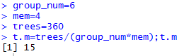

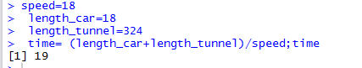

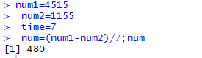

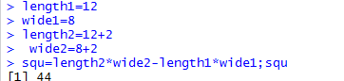

7.如下图

 

8.如下图



9.如下图

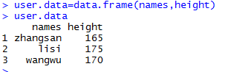

10.如下图

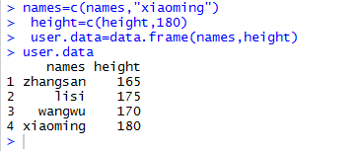

11.如下图

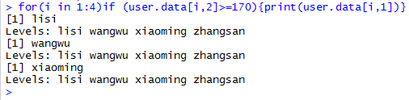

12.如下图



